首先需要把电脑的杀毒软件，系统防护关闭，然后再去解压，再执行安装。

右击软件图标-- “属性”--”兼容性“—勾选兼容模式—选择不同的运行系统模式，我选择的是windowxp sp3如图 （不行可以选择其他试一试）然后点确定

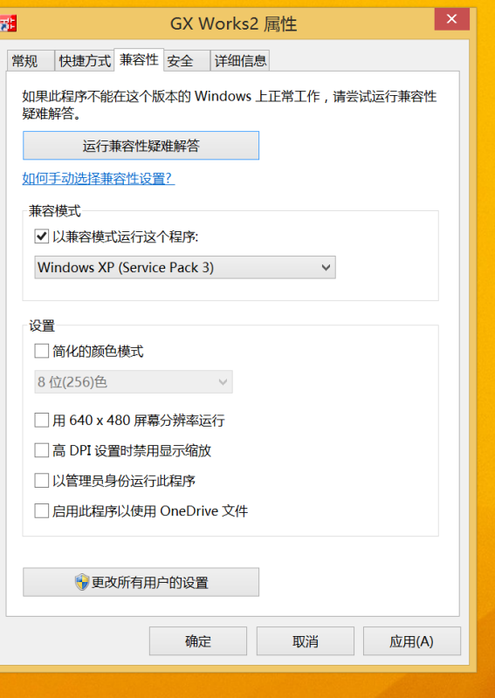

然后右键，以 “管理员身份运行”